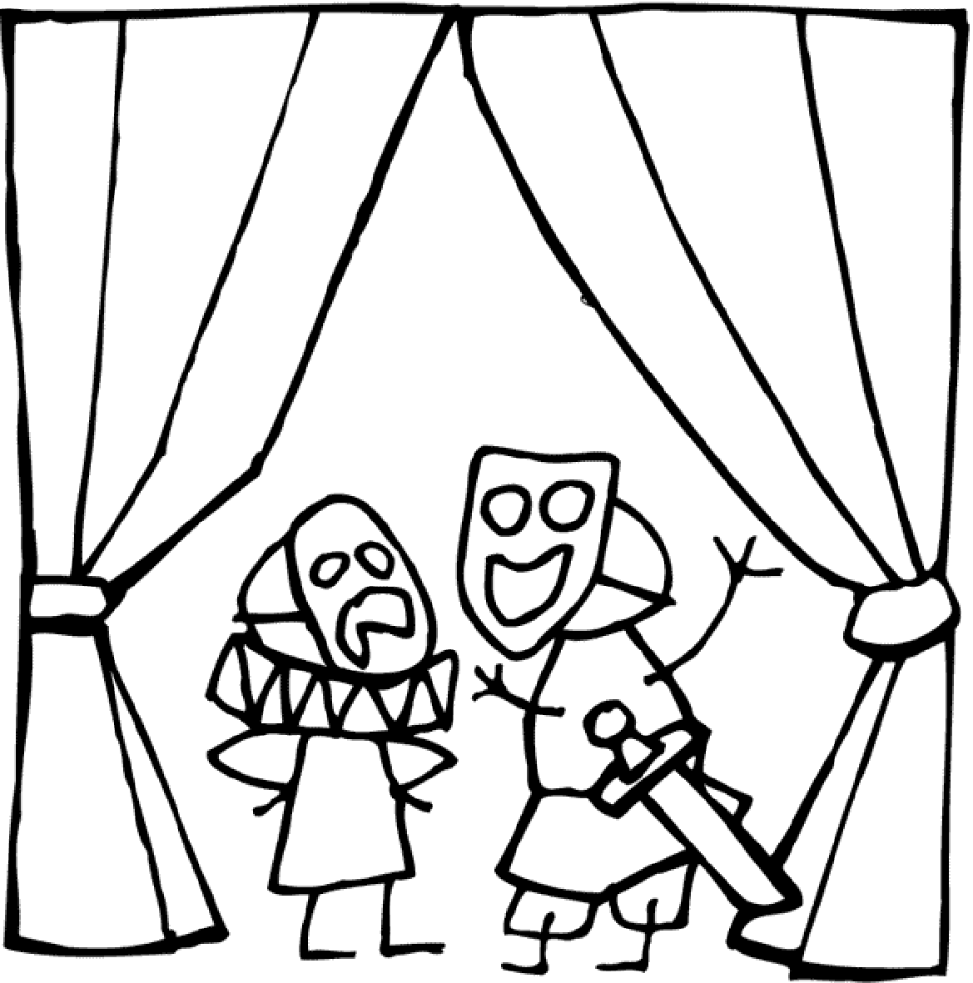
Shakespeare och träning
LPP vecka 34-51

Innehåll
Under hösten kommer du arbeta med engelsk litteratur med tonvikt på Shakespeares dikter och drama. Du kommer se filmen Romeo och Julia i olika tappningar och göra jämförelser med olika draman och nutida litteratur och film.
Du kommer också skriva en egen dikt med Shakespeare som förebild och jämföra med modern musik. Det här gör du för att se hur vi influerats av engelskspråkiga förebilder.

Vecka 46-47 kommer du göra den muntliga delen av de nationella proven i engelska. Då sitter du med en grupp om 2-4 personer och samtalar, medan en lärare lyssnar på dig och de andra. Du kommer få öva några gånger på gamla nationella prov innan provtillfället.

De övriga nationella proven görs på våren (se provdatum nedan). Under hösten kommer du dock få göra prov som liknar de nationella proven. Proven består av två hörförståelser, en läsförståelse och ett ordkunskapsprov. Proven är oförberedda, d v s du kan inte träna inför dem. Det bästa sättet att vara förberedd är att läsa mycket på engelska och gärna kika en del på de oregelbundna verben och sambandsorden. De senare finns utlagda på Learnify tillsammans med länkar till träningssidor på engelska.

Bedömning
Du bedöms på dina muntliga och skriftliga aktiviteter under lektionstid, samt på dina provresultat.
Resultatet på det nationella muntliga provet i engelska används först i sammanräkningen av hela det nationella provet under vårterminen.

Viktiga datum under vårterminen
Tisdag 25 april Nationellt prov i engelska: Läsförståelse och hörförståelse
Torsdag 27 april Nationellt prov i engelska: Uppsats
Se till att du inte bokar in tandläkarbesök e dy dessa dagar.

Terminsplanering

Vecka |  | Läxa
34 | Introduktion | Ingen läxa.
35 | Shakespeare  Romeo and Juliet in L33t-speak | Ingen läxa
36 | Balkongscenen ur Romeo and Juliet, översättning och tolkning  Se filmen Romeo + Juliet | Ingen läxa
37 | LPP för höstterminen  Se klart filmen Romeo + Juliet  Shakespeare - Why is he so popular? | Läxa till v 38: Läs sammanfattningen av Titus Andronicus och jämför med några moderna böcker eller filmer
38 | Gruppdiskussion kring Titus Andronicus  Tolka en sonett | Ingen läxa
39 | Gruppdiskussion kring dikter/ musik  Läsförståelseprov | Ingen läxa
40 | Skriva en dikt/ sonett | Läxa: Om du inte är färdig med dikten/ sonetten skriver du klar den hemma.
41 | Newsreel - arbeta med frågor  Ordförståelse + lucktext | Ingen läxa
42 | Muntlig kommunikation, träning | På Learnify finns ett gammalt nationellt prov i muntlig kommunikation (Speaking) om du vill träna lite extra.
43 | Hörförståelse | Ingen läxa
44 | LOV
45 | Muntlig kommunikation, träning | Ingen läxa
46 | NP Muntligt prov | Ingen läxa
47 | NP Muntligt prov | Ingen läxa
48 | PRAO | Ingen läxa
49 | Läsförståelse | Ingen läxa
50 | Filmen Shakespeare in Love | Ingen läxa
51 | Extra tid | Ingen läxa

Egen bedömning

Uppgift | F | E | C | A
Tala engelska på lektionerna | Jag säger några få ord på engelska. | Jag säger en del korta meningar på engelska. | Ofta och gärna långa meningar där jag förklarar och motiverar det jag säger | Jag talar nästan alltid engelska på lektionerna, även med kamrater. Jag bemödar mig om att uttrycka mig så tydligt, varierat och korrekt som möjligt.
Skriftliga uppgifter |  | Jag utför de skriftliga uppgifterna och visar att jag har grundläggande kunskaper i engelska. | Vid skriftliga uppgifter visar jag att jag har relativt bra grepp om engelsk grammatik och varierar till en viss del ordvalet. Jag följer också instruktionerna för uppgifterna. | Vid skriftliga uppgifter använder jag mestadels korrekt engelska och varierar och nyanserar mitt ordval så det passar väl för uppgiften. Jag söker precisa uttryck och känner till en del vanliga fraser/ idiom. Jag följer också instruktionerna för uppgifterna.
Provresultat
Hörförståelse 1
Hörförståelse 2
Läsförståelse 1
Läsförståelse 2
Ordförståelse
Samlingsbetyg för provdelarna
Nationellt prov i engelska, del A
Speaking English

